Placering og indretning af stalde til husdyr
Kommunerne i Region Sjælland informerer
2018

Hvad gælder?
Stalde og lignende indretninger til erhvervsmæssigt dyrehold skal placeres og indrettes, så der ikke sker forurening af omgivelserne. Reglerne er beskrevet i husdyrgødningsbekendtgørelsen.
Placering af stalde
Etablering af stalde og læskure mv., er ikke tilladt i

- et eksisterende eller fremtidigt byzone- eller sommerhusområde,
- et område i landzone, der i lokalplan er udlagt til boligformål, blandet bolig- og erhvervsformål eller til offentlige formål med henblik på beboelse, institutioner, rekreative formål og lignende,
- en afstand mindre end 50 meter fra de områder, der er nævnt i nr. 1 og 2, eller
- en afstand mindre end 50 meter fra en nabobeboelse.

Etablering af stalde og læskure mv. skal desuden overholde følgende afstandskrav:

- 30 m til naboskel
- 15 m til beboelse på samme ejendom
- 25 m til levnedsmiddelsvirksomhed
- 15 m til offentlig vej og privat fællesvej
- 15 m til vandløb, dræn og søer over 100 m²
- 50 m til vandforsyningsanlæg til almen vandforsyning
- 25 m til andre vandforsyningsanlæg

Udvidelser og ændringer af stalde og læskure mv., der medfører forøget forurening, skal også overholde afstandskravene.

Mulighed for dispensation
Der kan søges om dispensation, hvis det ikke er muligt at overholde afstandskravene. Kontakt din kommune.

Kødædende pelsdyr og hundehold
Der gælder særlige afstandskrav for pelsdyrhaller mv. og for hundehold, herunder hundekenneler og -pensioner. Spørg din kommune.

Stalde og læskure mv. med fast gulv
Gulvet skal være udført af et materiale, som fugt ikke kan trænge igennem.

- Afløb fra stalde skal føres i tætte lukkede rør og udføres af en autoriseret kloakmester efter anmeldelse til kommunen.
- Afløb fra stalde, herunder vand fra vandspiltov og andet vaskevand, skal føres til beholdere for flydende husdyrgødning eller separat beholder.

Stalde og læskure mv. uden gulv
Kravet om fast gulv og afløb i stalde kan fraviges i visse tilfælde. Miljøstyrelsen har godkendt følgende af Landbrugets Byggeblade, der indeholder driftsvejledninger for stalde uden fast gulv:
- Dybstrøelsesstald uden fast bund til ammekøer, ungdyr mv.
- Dybstrøelsesstald uden fast bund til får og geder.
- Indretning og drift af udendørs sohold.
- Indretning og flytning af mobile huse til økologiske kyllinger.

Driftsvejledningen træder i stedet for husdyrgødningsbekendtgørelsens regler for indretning af stalde.
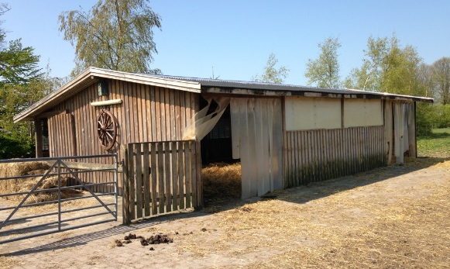
Der findes ikke et godkendt byggeblad for hestestalde uden fast gulv og afløb.
Ved ekstensivt hestehold kan indretningen i visse tilfælde følge byggebladet for dybstrøelsesstalde uden fast bund til ammekøer.
Det er kommunen, der vurderer, om det er miljømæssigt acceptabelt i det konkrete tilfælde.
Kravet om fast bund og afløb gælder som udgangspunkt også for flytbare læskure, men det kan fraviges ved at følge byggebladene.
Folde og løbegårde (paddocks)
Folde skal have en størrelse og et plantedække, så næringsstofferne fra husdyrgødningen bliver udnyttet. De må ikke være uden plantedække over en årrække.
Løbegårde er arealer med høj koncentration af dyr, hvor næringsstoffer fra husdyrgødningen set over en årrække ikke kan udnyttes på arealet. En løbegård skal derfor indrettes med fast gulv og afløb.
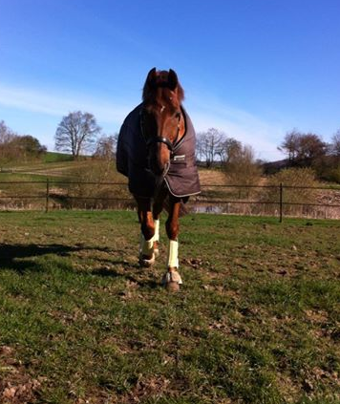
Vær opmærksom på
Ved etablering, udvidelse eller ændring af stalde, læskure,
møddingspladser, ridebaner,
ridehaller mv., skal reglerne i planloven og byggeloven også overholdes.

Husk derfor at kontakte din kommune på forhånd.

Vil du vide mere?
Find love og bekendtgørelser på www.retsinformation.dk – f.eks. husdyrgødningsbekendtgørelsen og lov om husdyrbrug og anvendelse af gødning mv.

Læs mere på Miljøstyrelsens hjemmeside:
www.mst.dk/erhverv/landbrug

Kommunerne i Region Sjælland

Senest revideret august 2018

